**Практичне завдання № 3.**

**Проектування програмного продукту. Частина 1.**

1. Концептуальне проектування

Виходячи з опису прецедентів були виявлені наступні концептуальні класи:

* Workplace
* Register
* Login
* Client
* Server
* Registration
* Consultation
* Authorization

На рис. 1 зображенно діаграмму концептульніх класів розроблюваної системи.

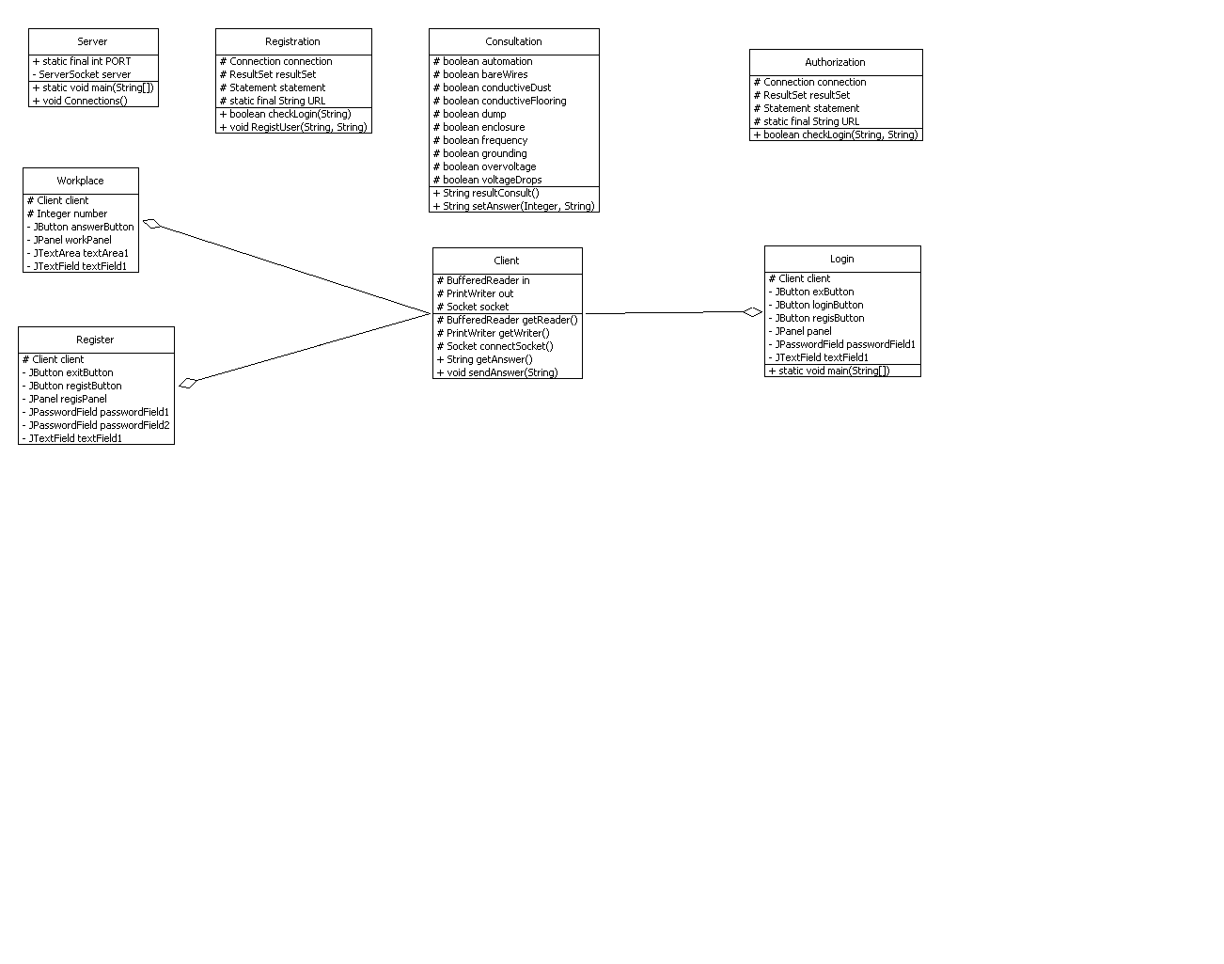

Рисунок 1 - Діаграма класів програмної системи

Для кращого розуміння даної діаграми зробимо її опис.

Клас Workplace - відповідає за реалізацію робочого місця користувача (графічного інтерфейсу)

Клас Register - відповідає за реалізацію графічного інтерфейсу реєстрації нового користувача.

Клас Login - відповідає за реалізацію графічного інтерфейсу авторизації користувача.

Клас Client - основний клас клієнтської частини, відповідає за з'єднання з сервером а також обробку і відправку повідомлень сервера.

Клас Server - основний клас серверної частини, відповідає за відправку та обробку даних клієнтської частини, також виконує функції реєстрації, авторизації, консультації.

Клас Registration - допоміжний клас, відповідає за функціонал реєстрації нового користувача в системі.

Клас Consultation - допоміжний клас, відповідає за консультацію користувача з електробезпеки.

Клас Authorization - допоміжний клас, відповідає за функціонал авторизації нового користувача в системі.

Варто звернути увагу на те, що це не повна діаграма класів, так як система по ходу розробки міняє свою структуру.

1. Логічне проектування

* Діаграма програмних класів або функціональна діаграма;

Так як структура прогамних класів в процессі розробки змінюється, доцільніше буде зобразити функціональну діаграму IDEF0.

На рисунку 2 зображено функціональну діаграму IDEF0.



Рисунок 2 – Функціональна діаграма IDEF0

Для більшої зрозумілості опишемо дану діаграму.

Вхідні дані від користувача – програма безпосередньо обмінюється з користувачем інформацією на цьому заснована її робота, вона приймає від користувача вхідні данні, оброблює і виводить результат.

Стандарт SQL, Налаштування СУБД, Операційна система – це керуючі входи які безпосередньо впливають на роботу програмної системи.

Середовище розробки, Середовище виконання, СУБД – це механізми за допомогою яких керується робота програми.

Результат пошуку інформації, консультації, статистики, змінення даних – це кінцевій результат роботи програмної системи. Деталі по цьому пункту можна дізнатися в розділі функціональні вимоги.

* опис структур даних (оперативних і постійних у вигляді XML-файлів або баз даних).

Система ZEVS використовує реляційну базу даних MySQL, в ній зберігаються всі необхідні данні для коректної роботи програми а саме:

* Таблиця користувачів – ця таблиця зберігає в собі всіх користувачів системи, саме з нею виконаються операції реєстрації та авторизації.
* Таблиця статистичних даних – ця таблиця зберігає всі статистичні данні, які з нею відбувалися.
* Таблиця експертної системи – ця таблиця зберігає у собі правила експертної які написані мовою CLIPS та які згодом будуть завантаженні в двигун ЕС JESS. Використовується для проведення консультації користувача.
* Таблиця довідкового матеріалу – ця таблиця зберігає у собі весь довідковий матеріал з електробезпеки, який користувач може використовувати для ознайомлення.